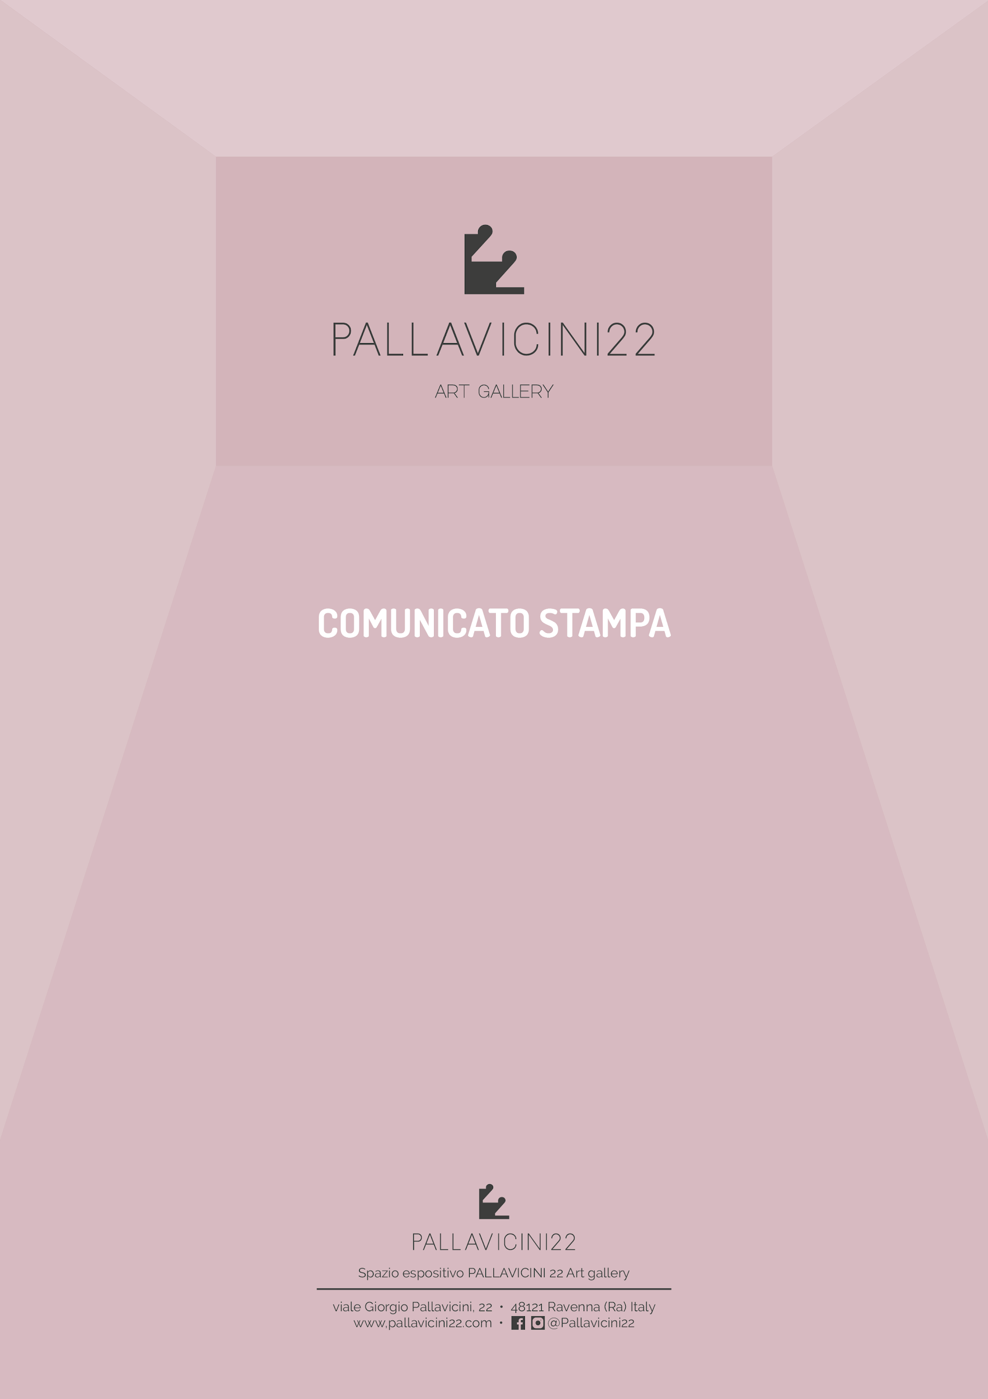
MATTIA MORENI
Le litografie del Bisonte, Firenze 1960

A cura di Luca Maggio e Roberto Pagnani
In collaborazione con Archivio Collezione Ghigi-Pagnani
Con il Patrocinio del Comune di Ravenna Assessorato alla Cultura/Viva Dante

Apertura
Martedì 8 dicembre 2020 alle ore 17:00

In mostra
Dal 9 al 20 Dicembre 2020
Visite su prenotazione
Per appuntamento: Roberto Pagnani (+39 324 8057007) Claudia Agrioli (+39 333 2003257)

La Mostra
Fra l’agosto e il settembre del 1960, Mattia Moreni eseguì a Firenze per le Edizioni d’Arte il Bisonte la preziosa cartella di sei litografie tirate in cento esemplari, proveniente dalla collezione Ghigi-Pagnani e oggi per la prima volta integralmente esposta presso la Galleria Pallavicini 22 di Ravenna, nella mostra curata da Luca Maggio e Roberto Pagnani.
Sulla pagina di stampa introduttiva, compare il seguente corsivo: “Poco per volta ridiventeranno paesaggi uomini nuvole od altro…” Mattia Moreni, Firenze settembre 1960. Come se l’artista, fra i massimi esponenti mondiali della stagione informale, ricorrendo a una scrittura poetica volesse dare indicazioni per decifrare la sua gestualità segnica primordiale, apparentemente disordinata, in realtà comunicante la forza feroce della natura, restituita da Moreni con energia instancabile per tutto il corso della sua vita: non a caso, il grande storico dell’arte Francesco Arcangeli lo incluse fra i cosiddetti “ultimi naturalisti” insieme a Morlotti, Vacchi, Romiti, Bendini e Mandelli.
In mostra sarà disponibile un pieghevole numerato con testo critico di Luca Maggio.

La necessità di ricorrere a un sistema di prenotazioni per contingentare l’afflusso dei visitatori si trasforma nella grande opportunità di offrire una visita personalizzata, mirata e diversificata per tipologie di pubblico.

L’artista
Mattia Moreni
Centenario della nascita
1920 – 2020

Spazio Espositivo Pallavicini 22 Art Gallery
Lo spazio espositivo apre nel 2019 con due principali obiettivi: Pallavicini22 Art Gallery è parte di un più vasto disegno che mira a rilanciare il quartiere Farini grazie ad iniziative artistiche e culturali sul territorio;
Pallavicini22 Art Gallery intende dedicare alla città di Ravenna un’area destinata alle arti dove artisti e curatori trovino un luogo aperto alle proprie iniziative, dove sperimentare, proporsi, farsi conoscere; un luogo dove esperti e amanti d’arte in città possano riunirsi e confrontarsi in occasione di eventi e mostre.
Per i suddetti fini lo spazio espositivo Pallavicini 22 è fruibile per ospitare performances, esposizioni temporanee, progetti, shooting fotografici ed eventi d’arte realizzati da artisti nazionali ed internazionali.

